1、MotionPro OTP软件下载
iOS系统 | 安卓系统
请到AppStore下载 | 扫描下方二维码
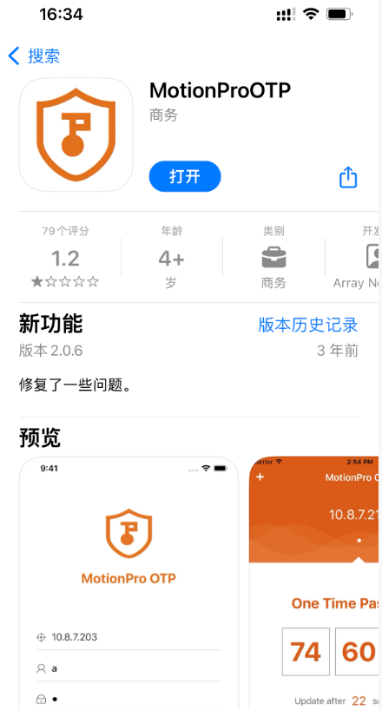 | 

